1拉网式迎头侦察阵位设置决策技术
1.1 背景描述
针对光电探测侦察无人机发现敌群后由迎头转尾后继续实时探测的过程中，存在目标从视场中丢失、丢失后无法尾后追击找回的情况，设置2个波次的观点探测侦察无人机，第一波次负责迎头探测发现、第2波次负责前置转弯。

1.2 问题描述
（1）初始探测阵位设置
第1波次和第2波次我方光电探测侦察无人机集群的初始探测阵位。根据预警中心提供的敌群概略位置信息，以概略预警探测误差为半径，形成探测圆阵面。将第1波次侦察无人机的光电相机设置最小视场，计算出完全覆盖探测阵面所需的无人机数量，以及无人机的位置。根据敌群数量、敌群队形、敌群最大机间距离和尾后探测收容能力，计算出尾后探测完全覆盖敌群所需的无人机数量，结合第1波次光电侦察无人机数量，计算出第2波次光电侦察无人机数量，以及第2波次侦察无人机位置。
初始阵位解算的输入输出参数如下描述。
输入参数：
- polygon不规则圆阵面：敌群中心点概略位置，探测误差
- 光电相机视场：视场的长和宽（和仿真人员确认输入参数）
- 敌群信息（常量，显示但不可更改）：敌群数量、敌群速度、群队形（显示队形示意阶梯状）
- 我方信息：我方位置
- 编队间距：第二波次间距以及与第一波次间距（提供建议范围）
- 速度等机动性能相关的参数：敌机速度、我方侦察无人机转弯时间（和仿真人员确认，用于计算第二波次的队伍总长度）
- 动态调整：输入8个方位的误差（注意做个检测，各个方向输入的数值均不能比初始输入值大）
输出参数：
- first_num：第1波次侦察无人机数量
- first_uavs：第1波次侦察无人机坐标
- second_nums：第2波次侦察无人机数量
- second_uavs：第2波次侦察无人机坐标

- 发现敌群后的敌群中心推算和我方光电探测侦察无人机集群阵位调整技术
发现敌群后依靠敌群在我群整体视场内的探测信息变化情况来推算敌群中心点。根据敌群中心点与我群中心点是否重合，调整我群阵位。
阵位调整解算的输入输出参数如下描述。
输入参数：
- 第1波次侦察无人机信息：中心无人机、探测范围矩阵、无人机坐标
- 第2波次侦察无人机信息：无人机坐标
- 视场内探测信息变化情况：探测到敌机的我方无人机组成和数量（点击进入“发现”的阶段/场景，然后选择具体的双方交会的样式）
输出参数：
- first_uavs_points：第1波次侦察无人机坐标
- second_uavs_points：第2波次侦察无人机坐标
- 每个小相机视场内的成像变化情况（按阵位划成格子，显示敌群成像的整体变化情况）

1.3 求解步骤
（1）初始探测阵位设置
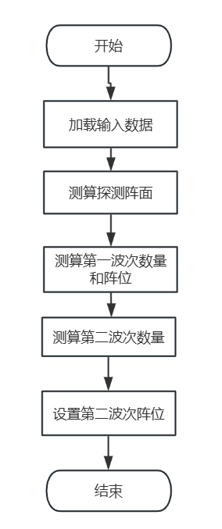
图 初始探测阵位设置流程
如图所示，当“加载输入数据”环节里包含了1.2节介绍的输入参数，初始探测阵位设置流程才可以正式启动，以下针对各步骤介绍求解过程：
- 测算探测阵面。根据预警中心提供的敌群中心概略位置和探测误差，结合三次样条插值法求得不规则探测阵面。
$Si(x)=ai​+bi​(x−xi​)+{ci​(x−xi​)}^{2}+di​{{(x−xi​)}^{3}}^{3}$
- 测算第一波次数量和阵位。根据做小视场面积，从探测阵面的左下角开始，从左至右从上至下依次覆盖探测阵面，$N_{第一波次}≈S_{圆}/S_{小视场}$。接着求每个小视场的中心位置，即第一波次侦察无人机阵位。
3）测算第二波次侦察无人机数量。根据敌群数量$N_{敌}$ 、敌群最大机间距离$D_{敌间距}$、尾后收容能力$S_{尾后视场}$ ，测算尾后探测数量：
$N_{总}= {D_{敌间距}}^{2}×N_{敌}÷S_{尾后视场}$
接着根据尾后探测数量与第一波次数量的差，求得第二波次侦察无人机数量： $N_{第二波次}=N_{总}−N_{第一波次}$。
- 第二波次阵位设置。根据敌军速度$V_{敌}$、我方转弯时间T，求得第二波次侦察无人机单列长度$S = V_{敌}×T$。
再结合我方机间距离$D_{我间距}$，设置第二波次无人机位置：
$P_{i} =P_{i−1}+ D_{我间距}$。

- 发现敌群后的敌群中心后我方光电探测侦察无人机集群阵位调整技术

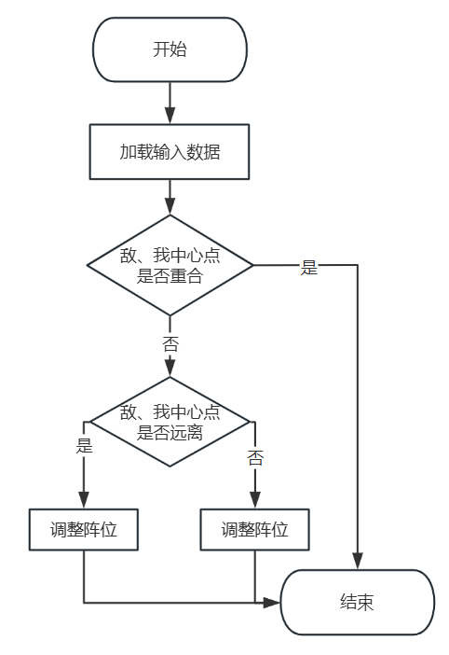
图 阵位调整
如图所示，当“加载输入数据”环节里包含了1.2节介绍的输入参数，无人机阵位流程调整流程才可以正式启动，以下针对各步骤介绍求解过程：
- 判断敌我中心是否重合。如果重合就不调整无人机阵位，否则，调整无人机阵位。结合我方侦察无人机前一时刻位置和敌群中心变动距离，求得调整后的无人机位置：$P_{t}=P_{t−1}+D_{敌群变动矢量}$

